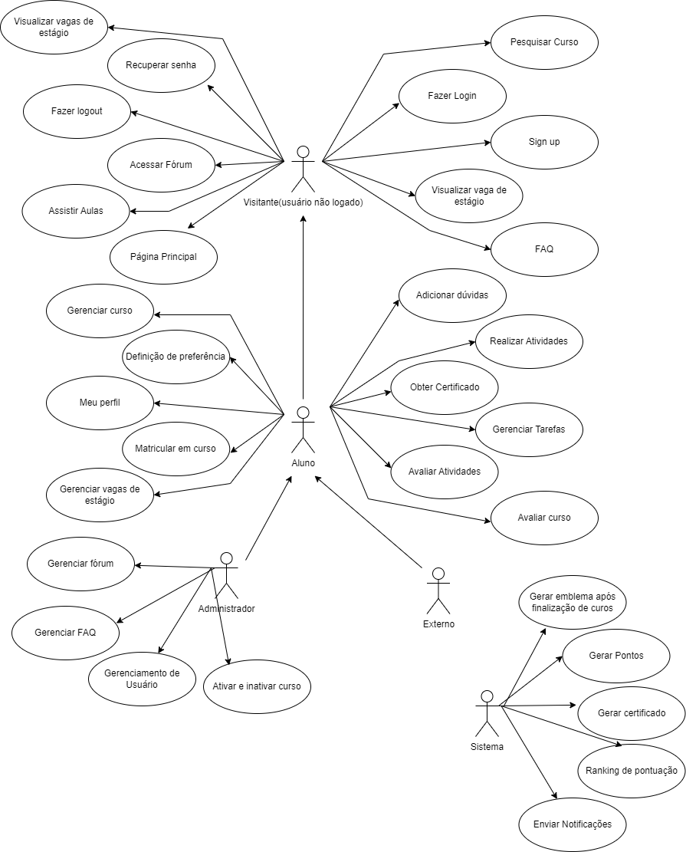



USUARIO NÃO LOGADO PODE ASSISTIR AULAS??? CASO NÃO, ACERTAR NA LISTA DE REQUISITOS, NO DIAGRAMA DE CASOS DE USO E NA DESCRICAO DE CASO DE USO.

NÃO ENTENDI O EXTERNO.

CONFORME O DIAGRAMA O ALUNO QUE SE CADASTRA NÃO PODE ALTERAR E NEM EXCLUIR SUA CONTA, CERTO??

PAGINA PRINCIPAL PODERIA TER EXTEND PARA TODOS OS DEMAIS ITENS QUE APARECEM PARA O USUARIO VISITANTE (FORA O LOGIN) – CASO MUDAR, ALTERAR NA LISTA DOS REQUISITOS (COLOCANDO OS EXTENDS), ACERTAR NO DIAGRAMA DE CASO DE USO E NA DESCRICAO DE CASO DE USO